Antwoordformulier marktconsultatie
Vernieuwing A20 Giessenbrug

Ingevuld door:

Bedrijfsnaam: ____________________________

Persoonsnaam: ____________________________

Graag dit antwoordformulier, uiterlijk 4 juli 2025 retourneren via TenderNed.

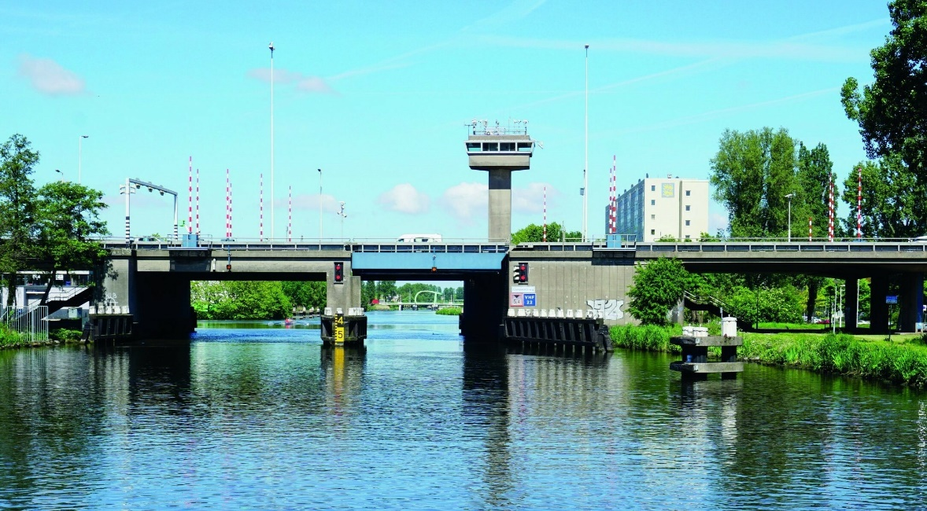

Thema 1: Techniek
Vraag 1.1:
Ziet u specifieke kansen of risico's ten aanzien van de te kiezen uitvoeringsmethoden?
Antwoord:

Graag uw antwoord beperken tot maximaal circa 100 woorden

Vraag 1.2:
Rijkswaterstaat geeft de randvoorwaarden voor het vijzelen aan. Welke informatie heeft u nodig voor de verdere voorbereiding van deze werkzaamheden?
Antwoord:

Graag uw antwoord beperken tot maximaal circa 100 woorden

Vraag 1.3:
Welke risico's ziet voor de voorbereiding en uitvoering van het vijzelen van de brug?
Antwoord:

Graag uw antwoord beperken tot maximaal circa 100 woorden

Vraag 1.4:
Is het wenselijk dat Rijkswaterstaat het ontwerp uitwerkt tot een definitief ontwerp of is dit een activiteit die beter door de markt kan worden opgepakt? Opmerking: uitwerking versterkingsmaatregelen en aansluitingen pijler 3, 4 en kelderdak
Antwoord:

Graag uw antwoord beperken tot maximaal circa 100 woorden

Thema 2: Planning
Vraag 2.1:
Hoe kijkt u aan tegen de doorlooptijd van de voorbereidings- en ontwerpfase in relatie tot de uitvoering in 2028? Wat ziet u hierin als het kritieke pad?
Antwoord:

Graag uw antwoord beperken tot maximaal circa 100 woorden

Vraag 2.2:
Hoe kijkt u aan tegen de tijdsduur van de twee verkeersslots in 2028?
Antwoord:

Graag uw antwoord beperken tot maximaal circa 100 woorden

Vraag 2.3:
Welke toprisico's ziet u ten aanzien van de fasering en uitvoeringsplanning zoals opgenomen in bijlage II?
Antwoord:

Graag uw antwoord beperken tot maximaal circa 100 woorden

Vraag 2.4:
Waar ziet u mogelijkheden voor optimalisatie van de uitvoeringsplanning zoals opgenomen in bijlage II?
Antwoord:

Graag uw antwoord beperken tot maximaal circa 100 woorden

Vraag 2.5:
Wat moet Rijkswaterstaat voor start aanbesteding zeker wel of niet regelen??
Antwoord:

Graag uw antwoord beperken tot maximaal circa 100 woorden

Thema 3: Veiligheid
Vraag 3.1:
Ziet u met betrekking tot de beperkte beschikbare ruimte knelpunten die Rijkswaterstaat bij het opstellen van de overeenkomst kan wegnemen?
Antwoord:

Graag uw antwoord beperken tot maximaal circa 100 woorden

Vraag 3.2:
Hoe kijkt u aan tegen de doorgang van het verkeer gedurende de werkzaamheden en ook tijdens de verkeersslots?
Antwoord:

Graag uw antwoord beperken tot maximaal circa 100 woorden

Vraag 3.3:
Hoe kijkt u aan tegen het bieden van de mogelijkheid tot regelmatige passage van de scheepvaart gedurende de werkzaamheden?
Graag uw antwoord beperken tot maximaal circa 100 woorden
Antwoord:

Tot slot
Vraag 4.1:
Welke overige adviezen of aanbevelingen heeft u voor Rijkswaterstaat voor de aanbesteding van het project Vernieuwing A20 Giessenbrug?
Antwoord:

Graag uw antwoord beperken tot maximaal circa 100 woorden

